格式一 ○年度（設置機關）永久測量標移請查對點位清冊
縣(市) | 序號 | 點別  等級 | 點名 | 點號 | 標石材質 | 公告日期 | 備註（如重建、新測、廢除情形）
（例）  基隆市 | ○ | 一等水準點 | 正濱國小 | 2040 | 鋼標 | ○年○月 | ○年重建
（例）  基隆市 | ○ | 一等水準點 | 海洋學院 | T0524 | 花崗石 | ○年○月 | ○年新測
填寫說明：本清冊由設置機關建檔留存並於其成果公告年度內分送當地直轄市、縣（市）主管機關，並提供必要之點位資訊。
第 頁共 頁
格式二 ○○縣(市)永久測量標查對總冊
（設置機關） 年度-點次：○-○/○
點位  敘述 | 點號 |  | 點名 |  |  | 點別 |  |  | 等級 |  | 概略平面坐標
點位  敘述 | 測設日期 |  | 標石材質 |  |  | 埋設方式 |  |  | 標石編號 |  | 點位來源、設置說明
點位  所在  房地 | 鄉鎮（區） | 鄰里 |  | 段 | 小段 |  | 地（建）號 |  |  | 地名 |  | 面積
所在房地之所有權人、管理人、使用人或占有人及其聯絡方式 |  |  |  |  |  |  | 點位示意圖及說明
備  註 |  |  |  |  |  |  | 點位示意圖及說明

【範例】 南投縣永久測量標查對總冊
（內政部） 年度-點次：○-○/○
點位  敘述 | 點號 |  | 點名 |  |  | 點別 |  |  | 等級 |  | 概略平面坐標
點位  敘述 | S026 |  | 新高山 |  |  | 衛星控制點 |  |  | 一等 |  | TWD97 (○^{m}N、○^{m}E)
點位  敘述 | 測設日期 |  | 標石材質 |  |  | 埋設方式 |  |  | 標石編號 |  | 點位來源、設置說明
點位  敘述 | ○年○月 |  | 花崗石 |  |  | 柱石、盤石 |  |  | 無 |  | 原一等三角點、有標示說明牌
點位  所在  房地 | 鄉鎮（區） | 鄰里 |  | 段 | 小段 |  | 地（建）號 |  |  | 地名 |  | 面積
點位  所在  房地 | 信義鄉 | － |  | ○ | ○ |  | ○ |  |  | 玉山 |  | ○
所在房地之所有權人、管理人、使用人或占有人及其聯絡方式 | 1.所有權人：中華民國  2.管理人：財政部國有財產局  （聯絡方式：………）  3.無使用人或占有人 |  |  |  |  |  | 點位示意圖及說明 | 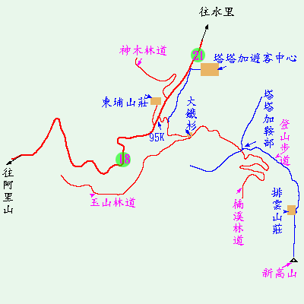  自塔塔加登山口沿步道走到排雲山莊約○公里，步行約需○小時，自排雲山莊到玊山主峰測線距離約○公里、耗時約○小時(沿路陡峭有碎石坡，其中主峰及北峰分岔口，向上登頂時遇風得特別小心，瞬間有陣風吹襲)。
備  註 | 本點位屬（設置機關）○年○月○日○字第○號函送之點位清冊  （有無公告重建、新測或廢除等情形） |  |  |  |  |  | 點位示意圖及說明
填寫說明：本總冊編排以每頁二個點位為原則；由直轄市、縣(市)主管機關建檔留存並配合查證。其中「概略平面坐標」欄位內數據，以公尺為單位，其個位數值以零替代，並以當時中央主管機關公告之坐標系統為依據。
第 頁共 頁
格式三 ○○縣(市)永久測量標查對數量統計簿
（設置機關）
年度 | 前年點數 | 新增數 | 廢除數 | 合計點數 | 登載人員 | 備註
（例）○ | ○ | ○ | ○ | ○ | 黃○○  （核章） | 經查對有毀損移動滅失情形計○點，業以○年○月○日○號函層報。
填寫說明：本統計簿由直轄市、縣(市)主管機關建檔留存並配合查證。
第 頁共 頁
格式四 ○年○○縣(市)永久測量標查對紀錄
（設置機關） 年度-點次：○-○/○
查對  單位 |  |  | 查對人員 |  |  |  |  |  | 查對日期 |  | 年 月 日
點位  敘述 | 點號 |  | 點名 |  |  | 點別 |  |  | 等級 |  | 概略平面坐標
點位  敘述 | 測設日期 |  | 標石材質 |  |  | 埋設方式 |  |  | 標石編號 |  | 點位來源、設置說明
點位  所在地 | 鄉鎮（區） | 鄰里 |  | 段 | 小段 |  | 地（建）號 |  |  | 地名 |  | 面積
所在房地之所有權人、管理人、使用人或占有人及其聯絡方式 |  |  |  |  |  |  | 點位遠照 | 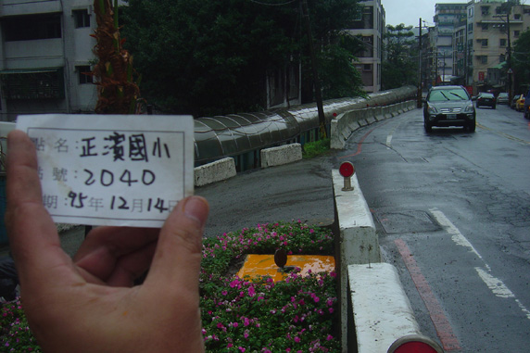（例）
實地現況（毀損移動滅失情形及其發生原因與日期） |  |  |  |  |  |  | 點位近照 | 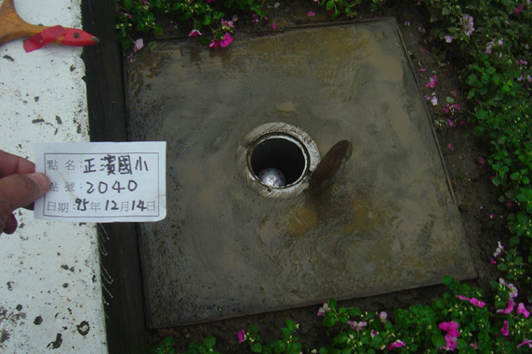（例）
點位  透空圖 | 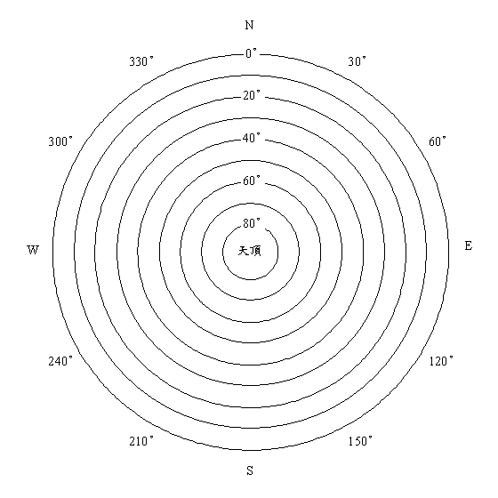  （例）透空良好，無遮蔽情形。 |  |  |  |  |  | 點位示意圖及說明 | 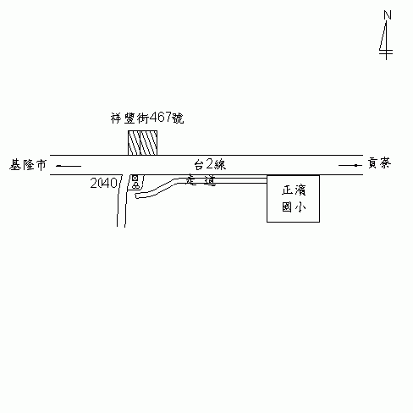  （例）由基隆市中正路右轉行台二線(祥豐街)至祥豐街○號前停車，可見點位於對面花圃內。
備註
填寫說明：（本紀錄編排以每頁一個點位為原則）
- 每年實地查對時，查對人員應依永久測量標查對總冊及其統計簿數量，逐點作成紀錄；發現有毀損、移動或滅失情形，應記載之，並由直轄市、縣(市)主管機關函報中央主管機關。
- 點位遠照，係以大區域拍攝，能辨識點位與周邊固定景物之關係為原則；點位近照，係以小區域拍攝，能辨識點位之樁標種類、點號與埋設地表狀況為原則。
第 頁共 頁
格式五 ○年○○縣(市)永久測量標毀損移動情形彙整表
（設置機關）
序號 | 點別  等級 | 點名 | 點號 | 調查  人員 | 調查日期 | 毀損移動  滅失情形 | 發生原因  與日期 | 備註
填寫說明：
- 依實地查對結果將點位有毀損、移動或滅失之情形詳填於本表。
- 本表併其中點位之查對紀錄各乙份，由直轄市、縣(市)主管機關函報中央主管機關。
第 頁共 頁

